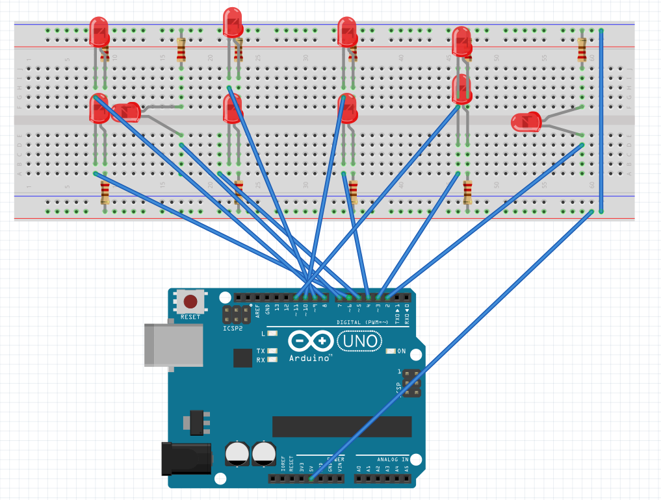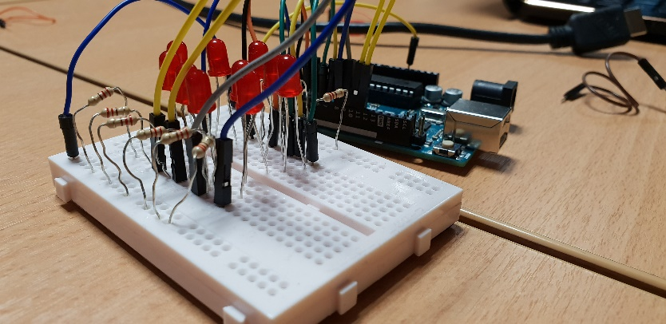

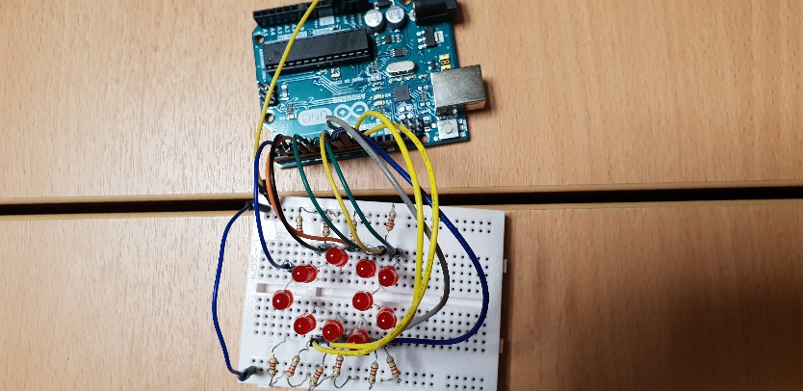
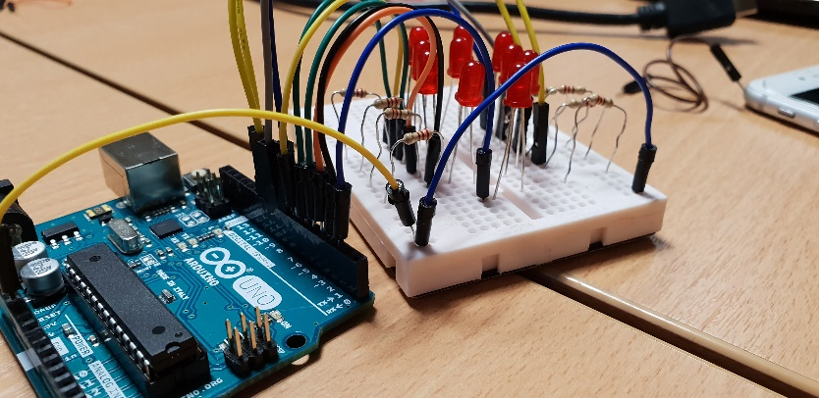
Module cœur de LED.
On a placé des résistances pour chaque LED pour éviter de les griller, on les a tous relié à la borne 5volts. On a aussi du mettre chaque LED sur des pins différents pour pouvoir y avoir accès indépendamment les une des autres.

